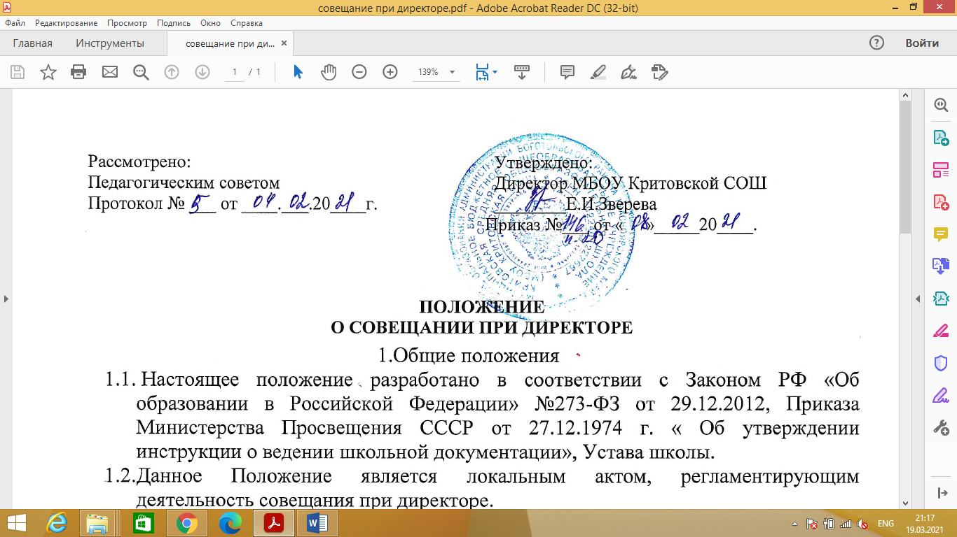

1.Общие положения

* 1. Настоящее положение разработано в соответствии с Законом РФ «Об образовании в Российской Федерации» №273-ФЗ от 29.12.2012, Приказа Министерства Просвещения СССР от 27.12.1974 г. « Об утверждении инструкции о ведении школьной документации», Устава школы.
  2. Данное Положение является локальным актом, регламентирующим деятельность совещания при директоре.

1. Цели и задачи совещания при директоре.
   1. Осуществление контроля исполнения законодательства в области образования.
   2. Анализ и экспертная оценка эффективности результатов деятельности педагогических работников.
   3. Выявление отрицательных и положительных тенденций организации образовательного процесса, разработка на этой основе предложений по устранению негативных тенденций и распространение педагогического опыта.
   4. Контроль выполнения приказов, распоряжений в образовательном учреждении.
   5. Контроль соблюдения охраны труда и техники безопасности.

3.Состав и организация работы совещания при директоре

3.1 На совещании при директоре, в зависимости от рассматриваемых вопросов, присутствуют:

* + члены администрации школы;
  + члены педагогического коллектива (в т.ч. педагог-психолог, социальный педагог, преподаватель – организатор ОБЖ, педагог-библиотекарь, учитель-логопед);
  + педагоги дополнительного образования.

3.2. На совещании могут быть приглашены:

* + представители учреждений здравоохранения;
  + представители аппарата районного управления образования;
  + представителя сельской администрации;
  + учителя-предметники, работающие по совместительству в данном учреждении;
  + технический персонал школы;
  + представители родительской общественности.
  1. При рассмотрении вопросов, связанных с узкой спецификой, на совещании могут присутствовать те лица из числа работников, которых данный вопрос касается.
  2. Совещание проходит в соответствии с планом работы школы.
  3. Продолжительность совещания не более 1,5 часов.
  4. Председатель собрания – директор школы. Секретарь педагогического совета является секретарем совещания при директоре.
  5. Вопросы контроля и инспектирования готовятся к совещанию директором, его заместителями, отчёты – членами коллектива.
  6. На основании рекомендаций, выводов по рассматриваемым вопросам директором школы издаётся приказа.

1. Документация совещания.
   1. Совещание при директоре оформляется протоколом.
   2. Секретарь собирает материалы, справки заместителей директора, отчёты членов коллектива.
   3. Все документы хранятся в папке.
   4. Протокол подписывается директором школы и секретарем.
   5. Срок хранения документов – 5 лет.

Срок действия положения не ограничен. При изменении законодательства в акт вносятся изменения в установленном законом порядке.